附件1：
温州市起重装卸机械操作职业技能大赛
组委会名单

主 任：李道钮（温州市人力资源和社会保障局副局长）
副主任：张红军（温州市总工会副主席）
邱智强（共青团温州市委副书记）
曾玲艳（温州市妇女联合会副主席）
黄 湛（温州港集团有限公司党委副书记、纪委书记、工会主席）
成 员：吴松河（温州市人力资源和社会保障局职建处处长）
潘丹彤（温州市总工会经济和劳动保护部部长）
林 帆（共青团温州市委基层工作部副部长）
王珊珊（温州市妇女联合会妇女发展部副部长）
李胜伟（温州市职业技能鉴定指导中心主任）
王巧麟（温州市总工会职工技术协会会长）
组委会办公室
主 任： 黄 湛（温州港集团有限公司党委副书记、纪委书记、工会主席）
副主任：张剑晓（温州市人力资源和社会保障局职建处副处长）
成 员：应海燕（温州港集团工会副主席）
李一坤（温州港集团业务部部部长）
倪享琛（温州港集团办公室主任）
胡尚群（金洋集装箱码头有限公司党总支书记）
附件2
温州市起重装卸机械操作职业技能大赛报名表
工作单位 |  |  |  |  |  |  |  |  |  |  | 照  片
姓 名 |  | 性别 |  |  | 学历 |  |  | 工龄
身份证号 |  |  |  | 联系电话
通讯地址 |  |  |  | 本职业年限
参赛工种 |  |  |  | 曾获市级大赛同工种第一名  或省级以上技术能手 |  |  |  |  |  |  | □是  □否
职业证书等级 | □初级 □中级 □高级  □技师 □高级技师 |  |  |  |  |  |  |  | 职业证书  编号
工
作
简
历
及
业
绩
所在单位推荐意见  （盖章）  年 月 日 |  |  |  |  |  |  | 组委会办公室审核意见：  （盖章）  年 月 日
填表说明：
1.本表填写内容要具体、真实、字迹要清楚；
2.照片要求：免冠2寸黑白或者彩色证件照片3张（背面注明姓名）；
3.身份证A4复印件1份，高中或同等学历以上需证书原件及A4复印件1份；
4.原证书职业（工种）需与本次竞赛职业（工种）一致，并提供A4复印件1份。若不一致“原技能证书等级”、“原证书编号”处填写“无”。

附件3

温州市起重装卸机械操作职业技能大赛报名汇总表

填报单位： （公章）
参赛项目 | 参赛身份 | 姓名 | 性别 | 年龄 | 单位 | 手机号码 | 备注
/ | 领队
门座式起重机操作 | 参赛选手
轮胎式龙门吊操作 | 参赛选手
装载机操作 | 参赛选手

附件4

2020年温州市职业技能大赛
门座式起重机操作项目

技
术
文
件

承办单位：温州港集团

2020年9月

目 录
1、概述 2
2、竞赛规则 2
2.1竞赛形式 2
2.2竞赛时间与地点 2
2.3 竞赛内容 2
3、竞赛要求 5
3.1 职业道德与安全操作要求 5
3.2选手防护装备 6
4、竞赛技术纲要 6
4.1 竞赛技术纲要制定的标准 6
4.2 实际操作竞赛技术纲要 6
5、竞赛设备说明 6
6、操作竞赛规则 7
6.1 技能操作竞赛规则 7
附件1：竞赛流程 1
附近2：竞赛器材 2

1、概述
根据大赛相关文件精神，制定本次竞赛的技术文件。

2、竞赛规则

2.1竞赛形式
参赛选手在起重机装卸机械操作（门座式起重机）竞赛中以单人形式参赛。

2.2竞赛时间与地点
1.竞赛时间：2020年9月22日；
2.竞赛地点：温州港七里港区（温州金洋集装箱码头有限公司）。

2.3 竞赛内容
参赛选手参加技能实际操作比赛，并在规定时间内按要求完成比赛内容。
1.按抽签顺序号上门机驾驶室进行操作，下一位比赛选手在门机上等候，其他选手在指定区域等候。
2.具体步骤：
（1）裁判员给出操作信号后，司机鸣号开始操作，裁判员开始计时。
（2）吊钩从O点（直径1米的圆圈）开始移至A点，将圆桶钩起，然后从入口处进入通道，要求圆桶不得碰杆，且钢针不得触地。
（3）到达通道B处，利用圆桶下边缘将B处放置的木块支架上方的两木块击落后（支架高度90cm），沿通道指示方向继续运行（要求钢针须通过支架12cm的通道，且不得碰撞）；沿指示方向继续运行至C处（支架高度70cm）和D处（支架高度90cm）将木块击落（要求与B处相同）；
（4）从通道出来后至E处，将圆桶下方钢针扎入立柱上方直径为8cm的圆孔内（吊钩起升，脱离立柱圆孔），再将圆桶放回A点的圆桶架上，鸣号结束；
（5）每一位参赛选手鸣号结束后须将圆桶摆正（圆桶顶的圆环与门机轨道保持平行），并将吊钩脱出，放回至O点圆圈范围内的地面上。
3.其他事项
（1）在B、C、D处必须用圆桶边缘击落木块，钢针碰倒木块以及因支架倒地使木块击落均按未击落木块扣分；
（2）钢针必须经过支架中间通道；
（3）圆桶下方钢针扎入立柱后须待裁判确认完成后方可移开；
（4）木块支架高度900mm两个,700mm一个，共三个；
（5）在比武过程如发生机械故障，由裁判组确定为准，经同意后方可重新操作；
（6）如遇6级及以上风或雷雨天，比赛延后。
2.3 竞赛成绩评定
1.竞赛形式：
（1）理论书面考试成绩占比赛总成绩的30%。理论考试采取闭卷考形式，时间为90分钟，满分为100分。题型为：单项选择题，多项选择题，判断题。
（2）实际操作比赛成绩占70%，基准满分为100分。（其中理论测试成绩合格者，参加实际操作比赛。）
2.操作比赛评分标准:
（1）开始或结束比赛时未鸣号扣1分/次；
（2）触碰立杆扣0.5分/次（触碰同一根立杆多次只计一次）；
（3）碰倒立杆扣1.5分/根（因其他道具间接使立杆倒地也按倒杆扣分，同一根立杆最高扣1.5分，不与触碰立杆累计）；
（4）未击落木块扣4分/块（木块支架倒地导致木块掉落的，不算击落)；
（5）钢针或圆桶碰木块支架扣1分/次；
（6）钢针碰地或插入立柱时弯曲或断裂扣3分/次（钢针弯曲或断裂暂停计时，更换钢针时间不计入比赛总时，换针后比赛继续，继续计时）；
（7）钢针或圆桶碰倒木块支架扣8分/次；
（8）钢针未经过支架通道扣8分/次；
（9）圆桶碰立柱扣3分/次；
（10）立柱倒地扣10分/次；
（11）圆桶支架翻倒扣20分/次；
（12）圆桶支架移出圆圈范围扣5分/次（不与钢针碰圆桶支架累计）；
（13）钢针碰圆桶支架扣2分(开始与结束时钢针多次碰圆桶支架均只计一次，总共最多两次)；
（14）通道过D处后，若圆桶未按通道出口方向路线行走，则将未走完路径上的两处立杆视为碰倒，扣除1.5分/根。
（15）总操作时间达到11分钟，若未完成通道内项目，取消比赛成绩；若完成通道项目，处于E处钢针扎立柱环节，由裁判直接叫停，加扣30分，比赛结束;
（16）圆桶在通道范围内时，圆桶底面不得高于立杆，否则视为违规操作，取消比赛资格;
（17）以用时第四名的选手的用时为基准。用时每增加12秒（含12秒，不足12秒按12秒计）扣1分，累计最多扣15分；每节约15秒（不足15秒不加分）加1分，累计最多加10分。

评分标准见下表：
序号 | 扣分标准 |  |  |  | 扣分次数 |  | 实际扣分
1 | 开始或结束比赛时未鸣号扣1分/次
2 | 触碰立杆扣0.5分/次（触碰同一根立杆多次只计一次）
3 | 碰倒立杆扣1.5分/根（因其他道具间接使立杆倒地也按倒杆扣分，同一根立杆最高扣1.5分，不与触碰立杆累计）
4 | 未击落木块扣4分/块（木块支架倒地导致木块掉落的，不算击落)
5 | 钢针或圆桶碰木块支架扣1分/次
6 | 钢针碰地或插入立柱时弯曲或断裂扣3分/次（钢针弯曲或断裂暂停计时，更换钢针时间不计入比赛总时，换针后比赛继续，继续计时）
7 | 钢针或圆桶碰倒木块支架扣8分/次
8 | 钢针未经过支架通道扣8分/次
9 | 圆桶碰立柱扣3分/次
10 | 立柱倒地扣10分/次
11 | 圆桶支架翻倒扣20分/次
12 | 圆桶支架移出圆圈范围扣5分/次（不与钢针碰圆桶支架累计）
13 | 钢针碰圆桶支架扣2分(开始与结束时钢针多次碰圆桶支架均只计一次，总共最多两次)
14 | 通道过D处后，若圆桶未按通道出口方向路线行走，则将未走完路径上的两处立杆视为碰倒，扣除1.5分/根
15 | 总操作时间达到11分钟，若未完成通道内项目，取消比赛成绩；若完成通道项目，处于E处钢针扎立柱环节，由裁判直接叫停，加扣30分，比赛结束
16 | 圆桶在通道范围内时，圆桶底面不得高于立杆，否则视为违规操作，取消比赛资格
17 | 以用时第四名的选手的用时为基准。用时每增加12秒（含12秒，不足12秒按12秒计）扣1分，累计最多扣15分；每节约15秒（不足15秒不加分）加1分，累计最多加10分
裁判签名 |  | 司机  用时 |  | 总得分
备注：评分标准最终以裁判会议确认的为准。

3、竞赛要求

3.1 职业道德与安全操作要求
（1）爱岗敬业，忠于职守。
（2）努力钻研业务，刻苦学习，勤于思考，善于观察。
（3）工作认真负责，严于律己，吃苦耐劳。
（4）遵守操作规程，坚持安全生产。
（5）应穿着符合劳动保护要求的工作服。爱护设备，保持工作环境的清洁有序，做到文明生产。

3.2选手防护装备
为保障本次职业技能大赛的安全、顺利进行，参赛选手必须戴好安全帽，穿好劳动防护用品或工作服，禁止携带易燃易爆物品，违规者不得参赛。

4、竞赛技术纲要

4.1 竞赛技术纲要制定的标准
根据港口电动装卸机械司机技能的相关要求，结合起重机装卸机械操作（门机）司机作业的实际运用。

4.2 实际操作竞赛技术纲要
比赛开始吊钩位于O点（直径1米的圆圈）上方约1米高→裁判示意比赛可以开始信号→参赛选手鸣号计时开始→吊钩从O点移至A点将圆桶钩起→从入口处进入通道B处→用圆桶下边缘将B处放置的木块支架上方的两木块击落后（支架高度90cm）→沿指示方向继续运行至C处（支架高度70cm）和D处（支架高度90cm）将木块击落（要求与B处相同）→从通道出来后至E处→将圆桶下方钢针插入立柱上方直径为8cm的圆孔内（插入钢针使指示灯亮起或警报响起）→起升将圆桶放回A点的圆桶架上→再鸣号结束计时→比赛结束。

5、竞赛设备说明
1.设备参数：
（1）型号：AHJ2540门机（起重量：25吨）。
（2）起升高度：使用吊钩时，轨道上22米；轨道下16米，使用抓斗时，轨道上16米；轨道下16米
（3）工作速度：a.额定起升速度：吊重25吨时为30米/分b.变幅平均速度：50米/分 c.旋转速度： 1.3转/分 d.行走速度：25米/分。
（4）轨距：16米。.基距：10.5米。幅度11m-35m。
2.比赛器材：立杆40根（高2米4分水管或PVC管）、圆桶1个、插针1个、圆桶架1个、木块6块、木块支架3个、立柱1个。

6、操作竞赛规则

6.1 技能操作竞赛规则
1. 竞赛过程中，参赛选手须严格遵守安全操作规程，按照要求穿戴工作服、安全帽，确保设备及人身安全，并接受裁判员的监督和警示。
2.因设备自身故障导致选手中断竞赛，无法继续比赛的，经确认后由裁判长视具体情况做出裁决。
3.参赛选手若提前结束竞赛，应向裁判员举手示意，竞赛终止时间由裁判员记录，参赛选手签字确认，结束竞赛后不得再进行任何操作。
4.除工作人员外，其它人员不得进入技术比武码头封闭区域。

附件1：竞赛流程
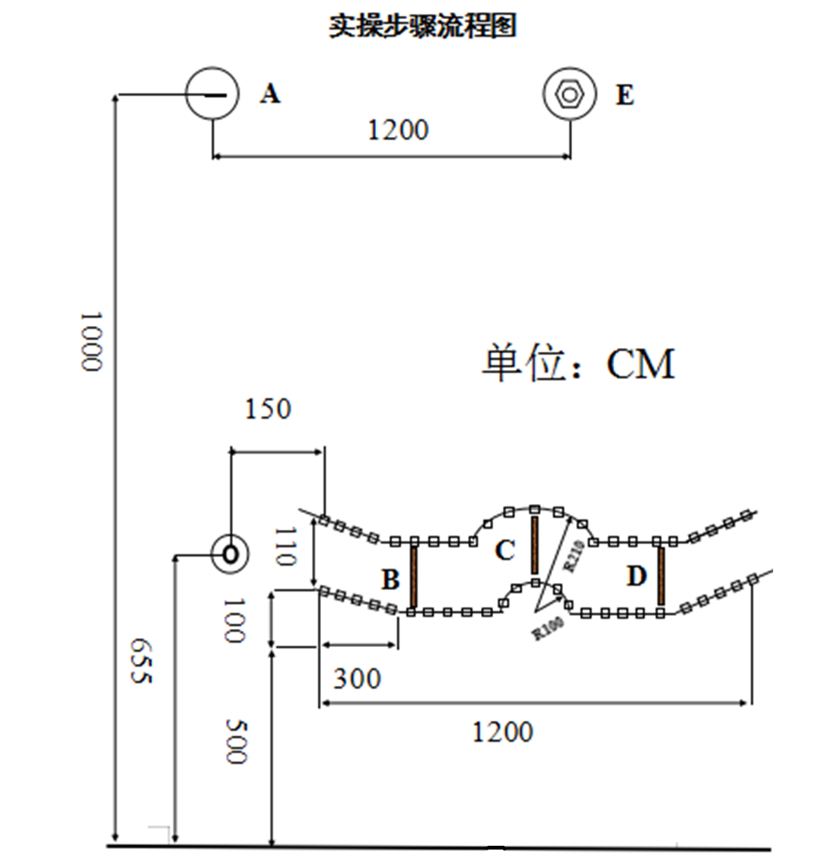

附近2：竞赛器材

钢针直径20
圆桶
吊环内径150
圆桶Ф700，高800

钢针长600
立柱
孔内径Ф80
高1100

木块
200
100
100
木块支架
600
700
120
高度700×1
高度900×1

附件5

2020年温州市职业技能大赛
轮胎式龙门吊操作项目

技
术
文
件

承办单位：温州港集团

2020年9月

目 录
1、概述 1
2、竞赛规则 1
2.1竞赛形式 1
2.2竞赛时间与地点 1
2.3 竞赛内容 1
3、竞赛要求 4
3.1 职业道德与安全操作要求 4
3.2选手防护装备 4
4、竞赛技术纲要 4
4.1 竞赛技术纲要制定的标准 4
4.2 实际操作竞赛技术纲要 4
5、竞赛设备说明 5
6、操作竞赛规则 6
6.1 技能操作竞赛规则 6
附件1：竞赛流程与竞赛路径图 7

1、概述
根据大赛相关文件精神，制定本次竞赛的技术文件。

2、竞赛规则

2.1竞赛形式
参赛选手在起重机装卸机械操作（轮胎式龙门吊）竞赛中以单人形式参赛。

2.2竞赛时间与地点
1.竞赛时间：2020年9月22日；
2.竞赛地点：温州港七里港区（温州金洋集装箱码头有限公司）

2.3 竞赛内容
参赛选手参加技能实际操作比赛，并在规定时间内按要求完成比赛内容。
1.按抽签顺序号上龙门吊驾驶室进行操作，下一位比赛选手在龙门吊上等候，其他选手在指定区域等候。
2.具体步骤：
（1）取箱：需要司机大车正向车道开到位后，使用吊具锁住2号位的40尺空箱（A箱），此为龙门吊司机的一个基本操作。考量司机控制吊具趋于稳定需要的时间以及高度的判断。
（2）放锁孔：司机吊具锁住箱子后（A箱）做起升动作。将A箱放到D6位置的锁头内方可进行下一步动作（如未放入锁头或只放入一个锁头必须再次起升并放置，直到放入两个锁销中）。该步骤考量司机对吊具稳定性和堆箱位置的精准判断。
（3）取箱：A箱放置完毕后，再起升吊具取2号位的B箱。
（4）放箱角线：将所吊箱放置到画好箱角线的对位框（C5）。箱角线组合成三个大小不一的长方形框，框的尺寸分别为12.23*2.48米、12.26*2.51米、12.29*2.54米，依次比标准40尺箱尺寸（12.19*2.44米）大4、7、10厘米。不同的框代表不同的得分。该位置为一次放箱，不得第二次调整。该步骤考量司机对吊具稳定性的控制和对大小车精确定位的控制、对高度判断也有很高的要求。
（5）放回取箱点：C5位箱子操作完毕后空吊具起升到D6点将箱子起吊放回到B点，然后再将C5位箱子放回到A点，箱子堆放后，每个箱箱角误差不得大于6厘米以上，该步骤考量司机平时操作中卸箱时的堆装质量。
（6）回起始点：作业完毕后，吊具起升到限速位置，大车回到起始点结束计时。
2.3 竞赛成绩评定
1.竞赛形式：
（1）理论书面考试成绩占比赛总成绩的30%。理论考试采取闭卷考形式，时间为90分钟，满分为100分。题型为：单项选择题，多项选择题，判断题。
（2）实际操作比赛成绩占70%，基准满分为100分。（其中理论测试成绩合格者，参加实际操作比赛。）
2.操作比赛评分标准:
（1）小车与吊具不准复合(联动)动作（对箱微调除外），未做到位每次扣5分；
（2）取箱、放箱（C5位不得还手动作）还手一次扣3分。
（3）C5位箱堆放整齐，前后、左右未压线不扣分，压第一条线不扣分、压第二条线扣 4分、压第三条线扣6分。
（4）AB箱堆放每个箱箱角误差不得大于3厘米以上，每箱每次扣6分，（以误差最大处测量为准）；
（5）取箱、放箱时吊具30至50公分停顿，未做到未的扣3分;
（6）提卸箱时碰到1、3号排箱，每碰一次扣 1分
（7）比赛时间不得超过15分钟。
（8）比赛以用时第2名选手为基准，其余选手每增加1秒扣 0.1分，不满1秒按1秒计算，最多扣15分。每节省1 秒加 0.1分，不足1秒不加分。
评分标准见下表：
序号 | 扣分标准 |  |  | 扣分次数 |  | 扣分
1 | 1.小车与吊具不准复合(联动)动作（对箱微调除外），未做到位每次扣5分；
2 | 2. 取箱、放箱还手一次扣3分。
3 | 3.C5位箱堆放整齐，前后、左右未压线不扣分，压第一条线不扣分、压第二条线扣10 分、压第三条线扣15 分。
4 | 4. AB箱堆放每个箱箱角误差不得大于3厘米以上，每箱每次扣6分，（以误差最大处测量为准）；
5 | 5. 取箱、放箱时吊具必须有停顿动作，未做到未的扣3分;
6 | 6.提卸箱时碰到1、3号排箱，每碰一次扣1分
7 | 总计用时，用时每节省1秒加0.1分，用时每增加1秒扣0.2分，不足1秒按1秒计算，最多扣15分，加分没有上限。 |  |  | 总用时：（ ）秒
取消比赛资格项 | 1.未按比赛规则和流程进行的；  2.在比赛过程违反安全操作规程或存在严重安全隐患的；  3.C5位放箱反手动作。  4.吊具未升到规定位置。  5.比赛用时超过15分钟
裁判签名 |  | 比赛用时 |  |  | 总得分
备注：评分标准最终以裁判会议确认的为准。

3、竞赛要求

3.1 职业道德与安全操作要求
（1）爱岗敬业，忠于职守。
（2）努力钻研业务，刻苦学习，勤于思考，善于观察。
（3）工作认真负责，严于律己，吃苦耐劳。
（4）遵守操作规程，坚持安全生产，做到轻拿轻放，禁止野蛮操作。
（5）应穿着符合劳动保护要求的工作服。爱护设备，保持工作环境的清洁有序，做到文明生产。

3.2选手防护装备
为保障本次职业技能大赛的安全、顺利进行，参赛选手必须戴好安全帽，穿好劳动防护用品或工作服，禁止携带易燃易爆物品，违规者不得参赛。

4、竞赛技术纲要

4.1 竞赛技术纲要制定的标准
根据港口电动装卸机械司机技能的相关要求，结合起重机装卸机械操作（龙门吊）司机作业的实际运用。

4.2 实际操作竞赛技术纲要
比赛开始前龙门吊位于停车位置吊具高于指定标线→裁判示意比赛可以开始信号→参赛选手鸣号计时开始→大车正向车道开到2号位的40尺空箱（A箱）处吊取A箱→A箱起升放到D6位置的锁头内（如未放入锁头或只放入一个锁头必须再次起升并放置，直到放入两个锁销中）→A箱放置后起升吊具取2号位的B箱→将B箱放置到画好箱角线的对位框C5位置（C5位置为一次放箱，不得第二次调整）→空吊具起升到D6点将A箱起吊放回到B点→再将C5位B箱放回到A点→作业完毕后吊具起升到标线位置→大车回到起始点→鸣号结束计时→比赛结束。

5、竞赛设备说明
型号： 诺尔RTG 51/23 47/51+1AC
生产厂家 | NOELL（诺尔）
发动机型号 | 康明斯
吊具下额定起重重量 | 41t
吊具下起升高度 | 18.10m
起升空载/满载（工作速度） | 52/23m/min
小车（工作速度） | 70m/min
大车满载/空载（工作速度） | 25/130m/min
跨度 | 23.47m
基距 | 7.4m
轮胎规格型号 | 18.00-25-40PR
小车驱动方式 | 自行
减摇装置形式 | 液力
主梁/小车供电方式 | 拖链
大车驱动布置方式 | 对角/链式

6、操作竞赛规则

6.1 技能操作竞赛规则
1. 竞赛过程中，参赛选手须严格遵守安全操作规程，按照要求穿戴工作服、安全帽，确保设备及人身安全，并接受裁判员的监督和警示。
2.因设备自身故障导致选手中断竞赛，无法继续比赛的，经确认后由裁判长视具体情况做出裁决。
3.参赛选手若提前结束竞赛，应向裁判员举手示意，竞赛终止时间由裁判员记录，参赛选手签字确认，结束竞赛后不得再进行任何操作。
4.除工作人员外，其它人员不得进入技术比武码头封闭区域。

附件1：竞赛流程与竞赛路径图

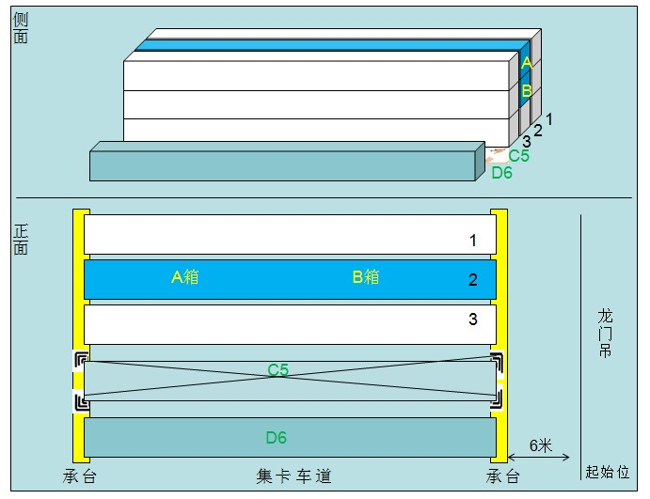
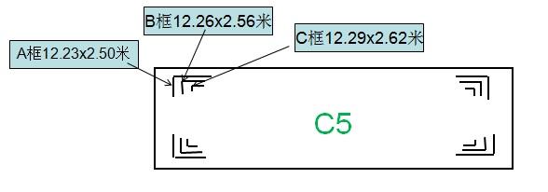

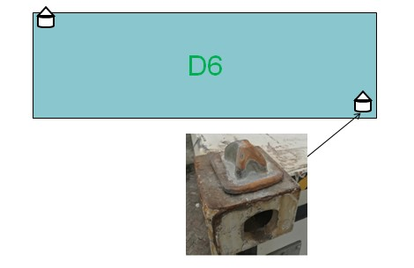

附件6

2020年温州市职业技能大赛
装载机操作项目

技
术
文
件

承办单位：温州港集团

2020年9月

目 录
1、概述 2
2、竞赛规则 2
2.1竞赛形式 2
2.2竞赛时间与地点 2
2.3 竞赛内容 2
3、竞赛要求 5
3.1 职业道德与安全操作要求 5
3.2选手防护装备 5
4、竞赛技术纲要 5
4.1 竞赛技术纲要制定的标准 5
4.2 实际操作竞赛技术纲要 6
5、竞赛设备说明 6
6、操作竞赛规则 6
6.1 技能操作竞赛规则 6
附近1：操作示意图 7

1、概述
根据大赛相关文件精神，制定本次竞赛的技术文件。

2、竞赛规则

2.1竞赛形式
参赛选手在起重机装卸机械操作（装载机）竞赛中以单人形式参赛。

2.2竞赛时间与地点
1.竞赛时间：2020年9月22日；
2.竞赛地点：温州港七里港区（温州金洋集装箱码头有限公司）

2.3 竞赛内容
参赛选手参加技能实际操作比赛，并在规定时间内按要求完成比赛内容。
1.按抽签顺序号上装载机进行操作，其他选手在指定区域等候。
2.具体步骤：
（1）从场位图右下角的1#库见裁判比赛开始信号后，鸣号起步，从裁判信号发出开始计时，起步左转行驶至1#位铁架前的操作位置，铲斗上加装特制的叉架（操作前自行调整好叉架位置），用叉架叉起1#位铁架，铁架离地约20-50公分，然后倒车行驶至2#库。
（2）从2#库前进右转将铁架放入2#位的10环圆圈中（按场位图位置所示），待铁架放入2#位后，倒车行驶至1#库。
（3）从1#库起步行驶至2#位，把铁架叉起后，然后倒车行驶至2#库。
（4）从2#库前进左转将铁架放入1#位的10环圆圈中，待铁架放好后，倒回1#库。
（5）重复以上1至4步，再操作一次，然后按规定完成停车动作，鸣号结束（可以不熄火）。
（6）在技术比武过程中如发生机械故障，由裁判组确定为准，经同意后方可重新操作。
2.4 竞赛成绩评定
1.竞赛形式：
（1）理论书面考试成绩占比赛总成绩的30%。理论考试采取闭卷考形式，时间为90分钟，满分为100分。题型为：单项选择题，多项选择题，判断题。
（2）实际操作比赛成绩占70%，基准满分为100分。（其中理论测试成绩合格者，参加实际操作比赛。）
2.操作比赛评分标准:
（1）操作前未未鸣号的、操作结束后30秒未鸣号的或操作尚未完成鸣号的，一次扣5分。
（2）碰触标杆一次扣2分，碰倒一根标杆一次扣4分，压线一次扣2分，车身任何部位出线一次扣4分。出入库时铲斗须完全进库（库前虚线内），反之视为出线。
（3）铁架每落地一次扣10分。
（4）铁架放好靶盘处，不能调整；如有重新挑起调整放置的一次扣5 分。
（5）铁架的中心圆孔对准10环不扣分，中心圆孔外圈沿对准9环扣1分，每少一环扣1分。
（6）叉起铁架行驶过程中，铁架需与地面保持20-50公分，超出或低于一次扣3分，铲斗拖地的，每次扣5 分。
（7）用时按此次比赛第四名为基准，每增加10秒（含10秒）扣1分（不足10秒按10秒计算，最多扣20分）；每节省10秒（不足10秒不加分）加1分，最多加10分。总用时超过10分钟的，自动中止比赛。
（8）如在比赛过程中出现以下几种情况，直接取消比赛资格：
①由于操作不当，造成叉架变形移位无法继续操作，取消比赛资格。
②在比赛过程中掉落3次及以上铁架，直接取消比赛资格。
③在比赛过程中未按规定程序操作，直接取消比赛资格。
评分标准见下表：
序号 | 项目 | 评分标准 | 扣分次数 | 扣分
1 | 起止鸣号 | 操作前未鸣号的、操作结束后30秒未鸣号的或操作尚未完成鸣号的，一次扣5分 | 次
2 | 水平运行  进出库动作 | 碰触标杆一次扣2分，碰倒一根标杆一次扣4分。 | 触杆 次  倒杆 次
3 |  | 压线一次扣2分，车身任何部位出线一次扣4分。出入库时铲斗须完全进库，反之视为出线。 | 压线 次  出线 次
4 | 行走时铁架是否落地 | 铁架每落地一次扣10分 | 次
5 | 行走时铁架保持高度 | 叉起铁架行驶过程中，铁架需与地面保持20-50公分，超出或低于一次各扣3分。 | 超出50cm 次  低于20cm 次
6 | 装载机运行 | 铲斗拖地的，每次扣5 分 | 次
7 | 对靶标准 | 铁架放好靶盘后，重新调整放置的，一次扣5 分。 | 次
8 |  | 铁架的中心圆孔对准10环不扣分，中心圆孔对准9环扣1分，每少一环扣1分。 | 1# 1次 环  1# 2次 环  2# 1次 环  2# 2次 环
9 | 比赛用时 | 用时按此次比赛第四名为基准，每增加10秒（含10秒）扣1分（不足10秒按10秒计算，最多扣20分）；每节省10秒（不足10秒不加分）加1分，最多加10分。总用时超过10分钟的，自动中止比赛。 | 总用时  （ ）秒
10 | 取消比赛资格： | （1）由于操作不当，造成叉架变形移位无法继续操作；  （2）在比赛过程中掉落3次及以上铁架；  （3）在比赛过程中未按规定程序操作。
裁判  签名 |  |  | 总得分
备注：评分标准最终以裁判会议确认的为准。

3、竞赛要求

3.1 职业道德与安全操作要求
（1）爱岗敬业，忠于职守。
（2）努力钻研业务，刻苦学习，勤于思考，善于观察。
（3）工作认真负责，严于律己，吃苦耐劳。
（4）遵守操作规程，坚持安全生产。
（5）应穿着符合劳动保护要求的工作服。爱护设备，保持工作环境的清洁有序，做到文明生产。
3.2选手防护装备
为保障本次职业技能大赛的安全、顺利进行，参赛选手必须戴好安全帽，穿好劳动防护用品或工作服，禁止携带易燃易爆物品，违规者不得参赛。

4、竞赛技术纲要

4.1 竞赛技术纲要制定的标准
根据港口电动装卸机械司机技能的相关要求，结合起重机装卸机械操作（装载机）司机作业的实际运用。

4.2 实际操作竞赛技术纲要
比赛开始前装载机位于场位图右下角的1#库位置→裁判示意比赛可以开始信号→参赛选手鸣号计时开始→起步左转行驶至1#位铁架前的操作位置→用叉架叉起1#位铁架→起升铁架离地约20-50公分后倒车行驶至2#库→从2#库前进右转将铁架放入2#位的10环圆圈中→待铁架放入2#位后倒车行驶至1#库→从1#库起步行驶至2#位置→把铁架叉起后倒车行驶至2#库→从2#库前进左转将铁架放入1#位的10环圆圈中→铁架放好后倒回1#库→重复前面操作过程再操作一轮→然后按规定完成停车动作鸣号结束计时（可以不熄火）→比赛结束。

5、竞赛设备说明
1.比赛设备： 5T柳工装载机（长8.30米，宽2.9米)；
比赛设备 | 5T柳工装载机
装载机技术参数
发动机型号 | G3979372
额定载荷 | 5T
铲斗容量 | 4立方
轴距 | 3427MM
最大行驶速度 | 38km/h
铲斗举升时间 | 6.5S
最大牵引力 | 175KN
最小转弯半径 | 6647MM
轮距 | 前轮2150MM
 | 后轮2150MM
轮胎规格/数量 | 23.5-25-16PR/2

2.比赛器材：使用带孔铁架1个（高度1.7m），特制叉架一个，比赛初，带孔铁架放置在1#靶盘中心处；2m标杆12根或红外线监测20个点（图中红点位），直径1m的圆形10环面板2个（图中1#和2#靶盘位）。

6、操作竞赛规则

6.1操作技能竞赛规则
1. 竞赛过程中，参赛选手须严格遵守安全操作规程，按照要求穿戴工作服、安全帽，确保设备及人身安全，并接受裁判员的监督和警示。
2.因设备自身故障导致选手中断竞赛，无法继续比赛的，经确认后由裁判长视具体情况做出裁决。
3.参赛选手若提前结束竞赛，应向裁判员举手示意，竞赛终止时间由裁判员记录，参赛选手签字确认，结束竞赛后不得再进行任何操作。
4.除工作人员外，其它人员不得进入技术比武码头封闭区域。

附件1：操作示意图
